W świecie KSIĄŻEK– z wizytą u ,,Czerwonego Kapturka’’

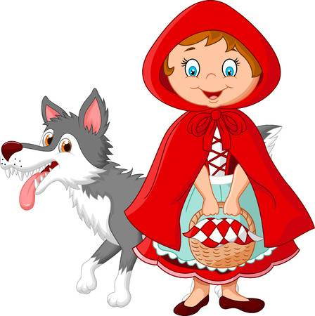

Dziś znów przeniesiemy się do bajkowej krainy. Zanim jednak to zrobimy, to proponuję, przypomnijcie sobie tytuły najbardziej znanych bajek, poprzez rozwiązanie następujących zagadek. Możecie zabawić się w odgadywanie ze swoim rodzeństwem lub rodzicami. A oto zagadki:

Las, pagórek, rzeczka.
Przez las idzie ścieżką wesoła dzieweczka.
Wilk skrył się za górką i oczami błyska.
Ach, strzeż się, dziewczynko,
Groźnego wilczyska.
Wykluło się z jajka spojrzało w toń wody
i zapłakało z powodu urody.
Za kaczą mamą powędrowało,
Nad swą brzydotą ubolewało.
Jest taki kotek w krainie bajek
co chodzi w butach i pali faję.
Kapelusz z piórem nosi na głowie.
Niejedną bajkę dzieciom opowie.
Siedem krasnoludków w kopalni pracuje,
A w ich domku królewna obiad im gotuje.
Przyjdą tu kiedyś królewscy rycerze,
Królewicz dziewczynę na zamek zabierze.
Ciągnie sieci stary rybak.
Ach, skarb jakiś złowił chyba,
A tu rybka ludzkim głosem
Mówi: puść mnie, puść mnie, proszę.
Chłopczyk i dziewczynka zabłądzili nocą.
Patrzą, okienka wśród lasu migocą.
- Domek z piernika!
- Wejdźmy do środka!
Ach, czy nic złego dzieci nie spotka?

A oto smoluszek dobry i poczciwy,
schyla się nad miską, gołąb grucha siwy,
- Idź na bal dzieweczko, przebiorę ziarenka.
Już czeka kareta i złota sukienka.
Po błękitnym niebie leci jaskółeczka,
- Kto wędruje na niej? Mała dziewczyneczka.
Do królestwa leci kwiatów.
Szumią, szumią skrzydła wiatru.

Teraz wysłuchajcie uważnie bajki. Tradycyjnie podaję Wam link:
https://kubus.pl/storytel/czerwony-kapturek/

Czy podobała Wam się bajka ,którą wysłuchaliście?
1. Jak nazywała się główna bohaterka bajki?
2. Dlaczego dziewczynkę nazwano ,,Czerwonym Kapturkiem?’’
3. Do kogo udała się w odwiedziny dziewczynka/
4. Co mówiła mama córeczce przed wyjściem z domu?
5. Co znajdowało się w koszyku niesionym do babci?
6. Czy dziewczynka posłuchała mamy i zastosowała się do jej rad?
7. Kogo spotkał Czerwony Kapturek w lesie?
Zapamiętajcie ważną przestrogę: nie ufajcie nieznajomemu, który wejdzie Wam w drogę!
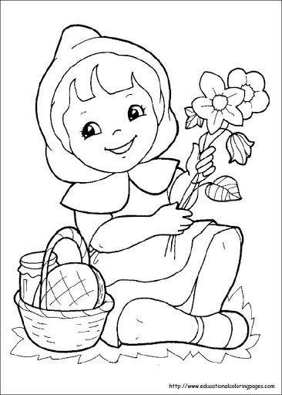
Załączam Wam kartę pracy – wypełnijcie kontury ilustracji. A to jest link do filmu z propozycją sposobu kolorowania: https://www.youtube.com/watch?v=cfTZX_lmbhY.

